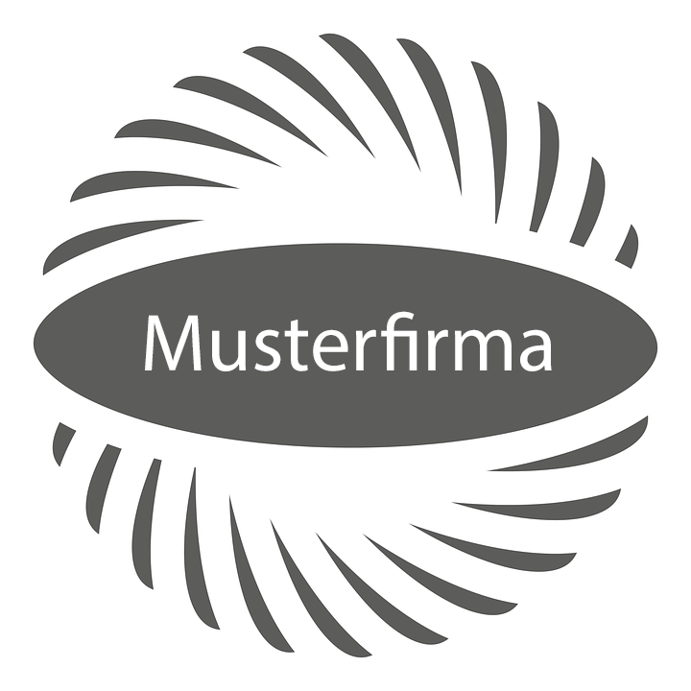

Meine Muster AG – Lammstrasse 5 – 8500 Frauenfeld Rechnung Nr. 1001
Rechnungsdatum 25.05.2022
Mustermann GmbH Lieferdatum 25.05.2022
Musterstr. 1 Ihre Kundennummer 4227
2222 Musterstadt Ihr Ansprechpartner Erika Muster

25.05.2022

Rechnung Nr. 1001

Vielen Dank für Ihr Vertrauen in die Meine Muster AG. Wir stellen Ihnen hiermit folgende Leistungen in Rechnung:

Pos. Bezeichnung Menge Einzelpreis Gesamtpreis

1. Backstein 30x10x10 cm 5.00 Stk 8.00 CHF 40.00 CHF

2. Dämmwolle 80x50x10 cm 10.00 Stk 47.00 CHF 470.00 CHF

Summe Positionen 510.00 CHF

Mehrwertsteuer 7.7% 39.25 CHF

Gesamtbetrag 549.25 CHF

Zahlungsbedingungen: Zahlung innerhalb von 14 Tagen ab Rechnungseingang rein netto.

Mit freundlichen Grüssen
Erika Muster

